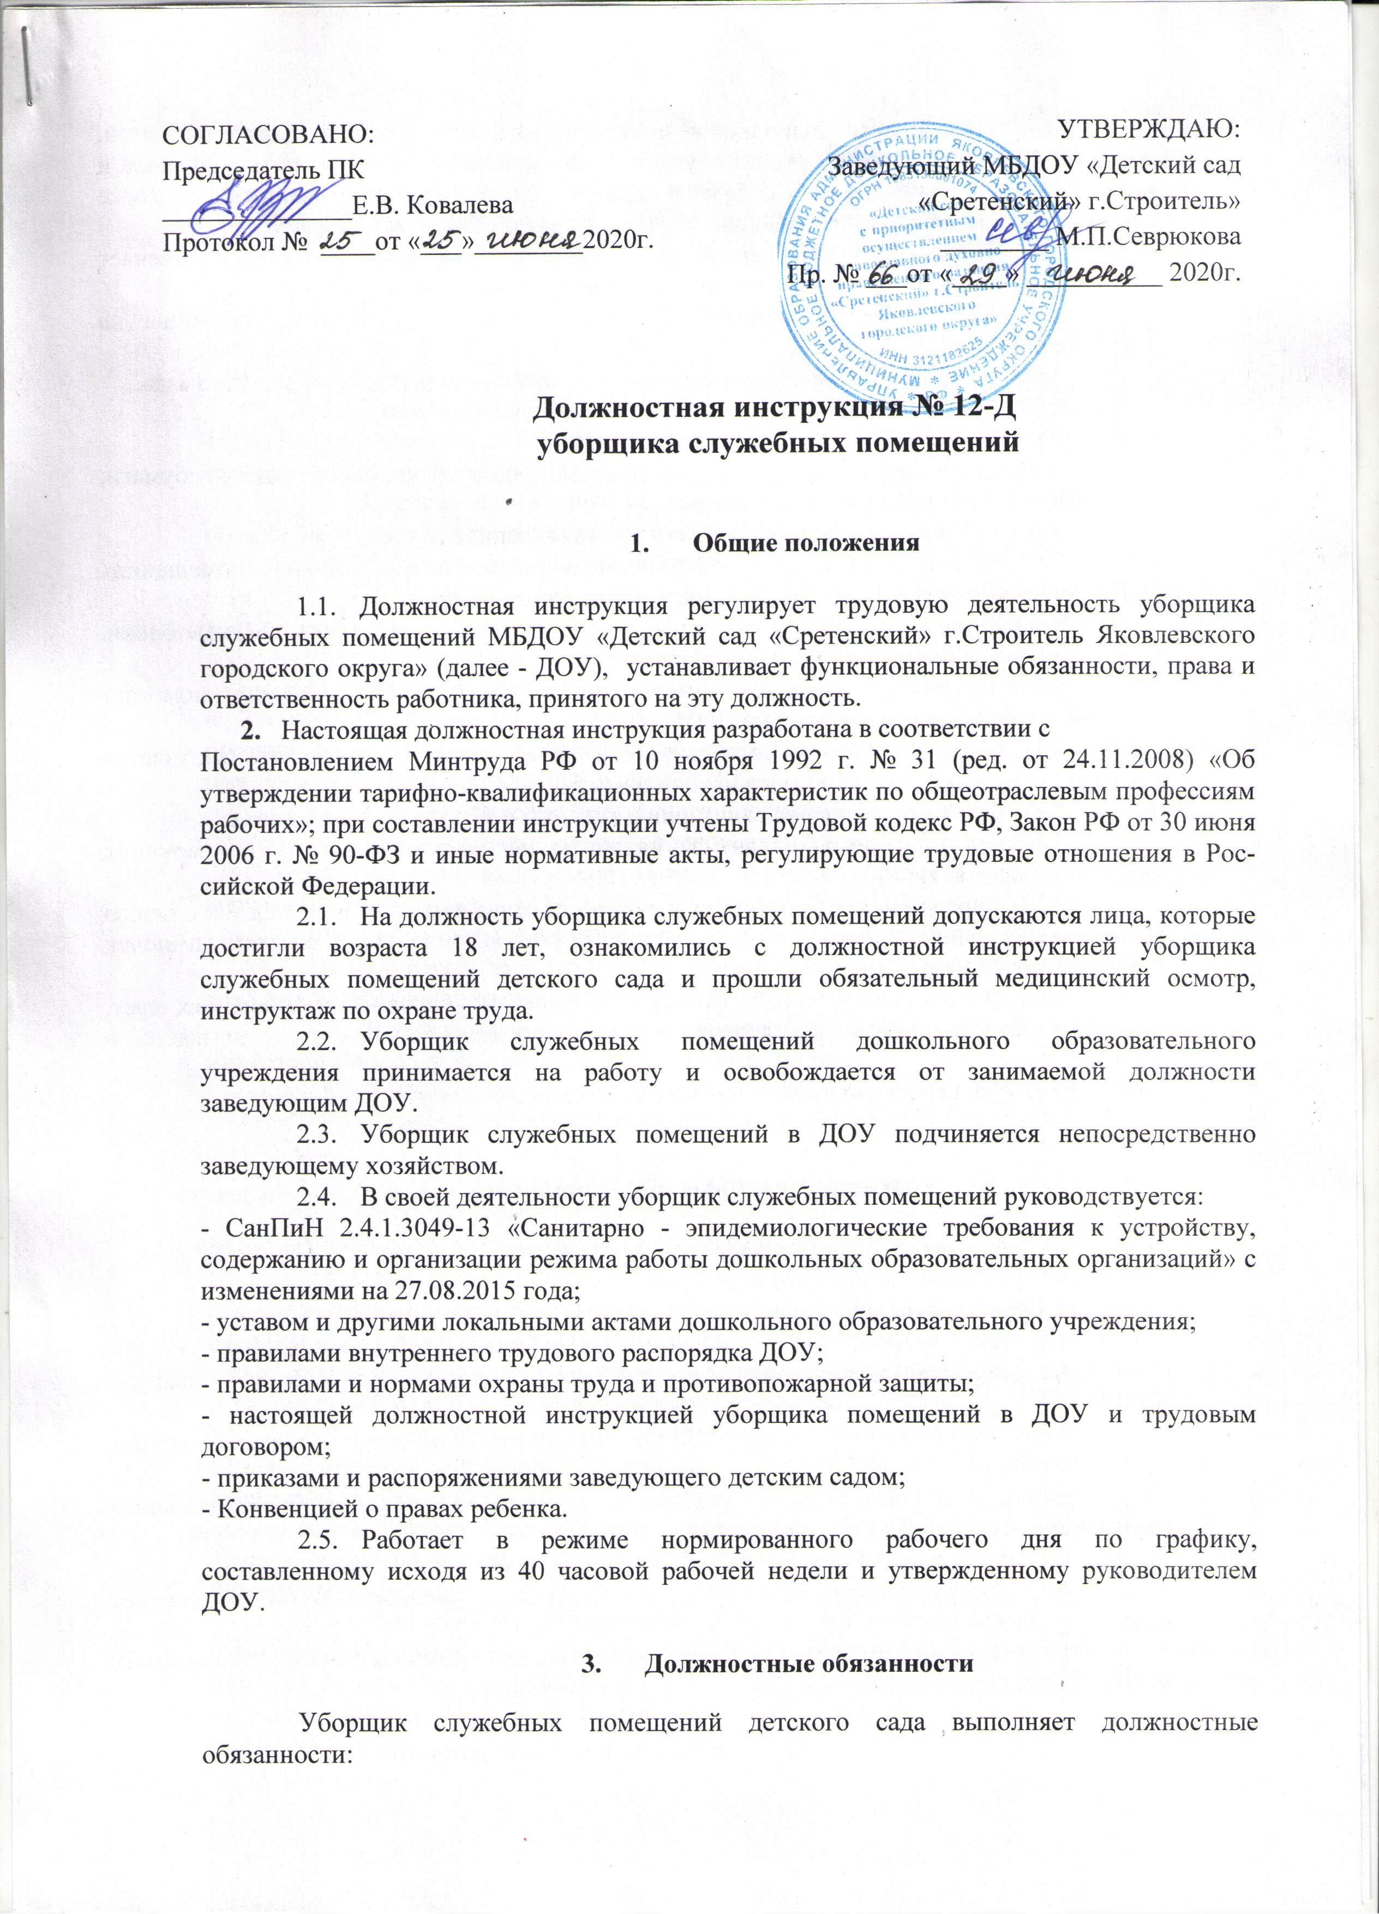  СОГЛАСОВАНО:  Председатель ПК  ______________Е.В. Ковалева  Протокол № ____от «___»________2020г. | УТВЕРЖДАЮ:  Заведующий МБДОУ «Детский сад «Сретенский» г.Строитель»  ________ М.П.Севрюкова  Пр. № ___от «____» __________ 2020г.

Должностная инструкция № 12-Д
уборщика служебных помещений

- Общие положения

  - Должностная инструкция регулирует трудовую деятельность уборщика служебных помещений МБДОУ «Детский сад «Сретенский» г.Строитель Яковлевского городского округа» (далее - ДОУ), устанавливает функциональные обязанности, права и ответственность работника, принятого на эту должность.
- Настоящая должностная инструкция разработана в соответствии с
Постановлением Минтруда РФ от 10 ноября 1992 г. № 31 (ред. от 24.11.2008) «Об утверждении тарифно-квалификационных характеристик по общеотраслевым профессиям рабочих»; при составлении инструкции учтены Трудовой кодекс РФ, Закон РФ от 30 июня 2006 г. № 90-ФЗ и иные нормативные акты, регулирующие трудовые отношения в Российской Федерации.
  - На должность уборщика служебных помещений допускаются лица, которые достигли возраста 18 лет, ознакомились с должностной инструкцией уборщика служебных помещений детского сада и прошли обязательный медицинский осмотр, инструктаж по охране труда.
  - Уборщик служебных помещений дошкольного образовательного учреждения принимается на работу и освобождается от занимаемой должности заведующим ДОУ.
  - Уборщик служебных помещений в ДОУ подчиняется непосредственно заведующему хозяйством.
  - В своей деятельности уборщик служебных помещений руководствуется:
- СанПиН 2.4.1.3049-13 «Санитарно - эпидемиологические требования к устройству, содержанию и организации режима работы дошкольных образовательных организаций» с изменениями на 27.08.2015 года;
- уставом и другими локальными актами дошкольного образовательного учреждения;
- правилами внутреннего трудового распорядка ДОУ;
- правилами и нормами охраны труда и противопожарной защиты;
- настоящей должностной инструкцией уборщика помещений в ДОУ и трудовым договором;
- приказами и распоряжениями заведующего детским садом;
- Конвенцией о правах ребенка.
  - Работает в режиме нормированного рабочего дня по графику, составленному исходя из 40 часовой рабочей недели и утвержденному руководителем ДОУ.

- Должностные обязанности
Уборщик служебных помещений детского сада выполняет должностные обязанности:
  - Обеспечивает выполнение инструкции по охране жизни и здоровья детей, должностной инструкции уборщика служебных помещений в ДОУ, соблюдает правила и нормы охраны труда, техники безопасности и противопожарной защиты, а также санитарно-гигиенические требования.
  - Производит качественную уборку закрепленных помещений ДОУ, отвечает за чистоту и порядок коридоров, лестниц, санузлов детского сада.
  - Удаляет пыль, подметает, моет полы два раза в день, лестницы на закрепленном участке.
  - Один раз в неделю чистит ковры в служебных помещениях детского сада.
  - Ежедневно протирает пыль с мебели, подоконников.
  - Моет ступени перед входной дверью.
  - Освобождает урны в служебных помещениях детского сада от бумаги, промывает их, дезинфицирует растворами.
  - Собирает мусор и относит его в установленное место.
  - Чистит и дезинфицирует унитазы и раковины в служебных помещениях ДОУ, проверяет наличие туалетной бумаги и туалетного мыла.
  - Один раз в месяц моет стены, двери, оконные рамы, стекла, дверные блоки, убирает мусор за батареями, утепляет окна на зиму.
  - Ухаживает за растениями на закрепленной за ней площади, помогает садовнику в озеленении территории ДОУ.
  - Следит за работой светильников в закрепленных за ней санитарных узлах и производит их выключение по мере необходимости.
  - Соблюдает правила санитарии и гигиены в убираемых помещениях.
  - Систематически следит за наличием необходимых для работы моющих средств и инвентаря.
  - Перед тем, как приступить к работе, обходит закрепленный участок с целью проверки состояния оконных стекол, электроприборов (выключателей, розеток, лампочек и т.п.), батарей, оборудования.
  - По окончании своей работы выключает в убираемых помещениях свет, проверяет, закрыты ли все краны, окна, двери, сдает ключи на вахту и расписывается в журнале.
  - Содержит в чистоте и порядке свой рабочий инвентарь.

- Уборщик служебных помещений детского сада должен знать:

  - основы гигиены, правила личной гигиены;
  - санитарно-гигиенические правила в убираемых помещениях
  - концентрацию моющих и дезинфицирующих средств;
  - правила безопасного пользования дезинфицирующими средствами;
  - правила эксплуатации санитарно-технического оборудования, правила уборки;
  - выполнять все санитарные и противопожарные правила, требования охраны труда;
  - Правила внутреннего трудового распорядка дошкольного образовательного учреждения;
  - должностную инструкцию уборщицы служебных помещений ДОУ;
  - инструкцию по охране труда для уборщика служебных помещений детского сада;
  - телефоны пожарной части, заведующего детским садом, ближайших медицинских учреждений по оказанию неотложной помощи.

- Требования к квалификации

5.1. На должность уборщика служебных помещений назначаются лица, которые достигли возраста 18 лет, ознакомились с должностной инструкцией уборщика служебных помещений детского сада и прошли обязательный медицинский осмотр, инструктаж по охране труда.

- Трудовые функции

На уборщика служебных помещений ДОУ возлагаются функции:
  - Систематическое соблюдение санитарно-эпидемиологического режима служебных помещений ДОУ в соответствии с требованиями СЭС, обеспечение чистоты и своевременной уборки туалетных комнат.
  - Содержание в чистоте кабинетов, залов, лестниц, коридоров, других помещений и своевременная их уборка.
  - Содержание в чистоте и порядке инвентаря

- Права
Уборщик служебных помещений ДОУ имеет право:
  - На права, предусмотренные ТК РФ, Федеральным законом «Об образовании в Российской Федерации», «Типовым положением о дошкольной образовательной организации», Уставом, Коллективным договором, правилами внутреннего трудового распорядка и другими локальными актами ДОУ.
  - На прохождение бесплатного периодического медицинского осмотра.
  - На вознаграждение за добросовестный труд.
  - На получение необходимых моющих средств, рабочего инвентаря и обтирочного материала.
  - На получение спецодежды согласно установленным нормам.
  - Получать от работников организации информацию, необходимую для осуществления своей деятельности.
  - Вносить предложения по улучшению организации уборки и содержания инвентаря в дошкольной образовательной организации.
  - Требовать от администрации организации создания условий, необходимых для выполнения своих профессиональных обязанностей.

- Ответственность

Уборщик служебных помещений ДОУ несет ответственность:
  - За ненадлежащее выполнение или невыполнение своих должностных обязанностей, предусмотренных настоящей должностной инструкцией уборщика служебных помещений ДОУ (детского сада).
  - За санитарное состояние вверенных ему помещений детского сада, за несвоевременное прохождение медицинского осмотра.
  - За неисполнение или ненадлежащее исполнение без уважительных причин Устава, Правил внутреннего трудового распорядка и коллективного договора дошкольного образовательного учреждения, других локальных нормативных актов ДОУ, законных распоряжений заведующего дошкольным образовательным учреждением несет дисциплинарную ответственность в порядке, установленном трудовым законодательством Российской Федерации.
  - За нарушение правил пожарной безопасности, охраны труда, санитарно-гигиенических правил, уборщик служебных помещений ДОУ несет административную ответственность в порядке и случаях, определенных административным законодательством Российской Федерации.
  - За причинение материального ущерба несет ответственность в пределах, установленных действующим трудовым, уголовным и гражданским законодательством Российской Федерации.

- Взаимоотношения и связи по должности
Уборщик служебных помещений:
  - Работает в режиме нормированного рабочего дня исходя из 40-
часовой рабочей недели по графику, составленному заведующим хозяйством (завхозом) и утвержденному заведующим детским садом.
  - Взаимодействует с помощниками воспитателя детского сада по выполнению санитарных и гигиенических правил.
  - Взаимодействует с заведующим хозяйством (завхозом) дошкольного образовательного учреждения.
  - Получает от заведующего дошкольным образовательным учреждением, заведующим хозяйством информацию нормативно-правового организационного характера, знакомится под расписку с соответствующей документацией.
  - Сообщает заведующему хозяйством (завхозу) о неисправностях электрооборудования и сантехники, о поломках дверей, замков, окон, стекол и т.п. на закрепленном участке.

- Заключительные положения

  - Ознакомление сотрудника с настоящей инструкцией осуществляется при приёме на работу (до подписания трудового договора).
  - Факт ознакомления уборщика служебных помещений с настоящей должностной инструкцией подтверждается подписью в экземпляре должностной инструкции, хранящемся у работодателя, а также в журнале ознакомления с должностными инструкциями.
  - Контроль исполнения данной должностной инструкции возлагается на заведующего хозяйством дошкольного образовательного учреждения.

- Порядок утверждения и изменения должностной инструкции
  - Внесение изменений и дополнений в действующую должностную инструкцию производится в том же порядке, в котором принимается должностная инструкция.
  - Должностная инструкция вступает в силу с момента ее утверждения и действует до замены ее новой должностной инструкцией.

Инструкция составлена заведующим МБДОУ
«Детский сад «Сретенский» г.Строитель» ______________ Севрюкова М.П.

С инструкцией ознакомлен: __________ _________________ ______________
подпись расшифровка дата
С инструкцией ознакомлен: __________ _________________ ______________
подпись расшифровка дата
С инструкцией ознакомлен: __________ _________________ ______________
подпись расшифровка дата
С инструкцией ознакомлен: __________ _________________ ______________
подпись расшифровка дата
С инструкцией ознакомлен: __________ _________________ ______________

